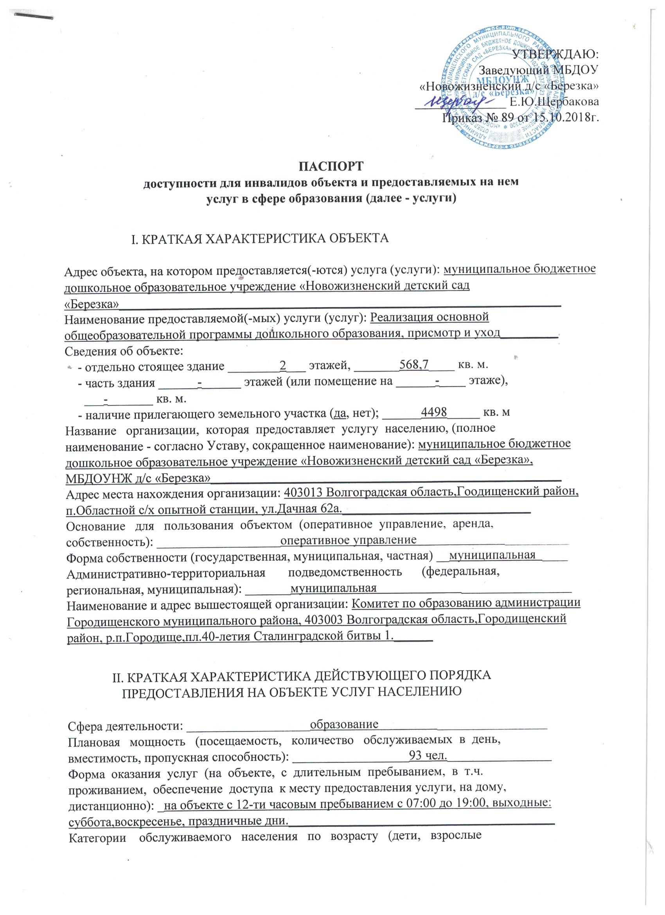

ПАСПОРТ
доступности для инвалидов объекта и предоставляемых на нем
услуг в сфере образования (далее - услуги)

I. КРАТКАЯ ХАРАКТЕРИСТИКА ОБЪЕКТА

Адрес объекта, на котором предоставляется(-ются) услуга (услуги): муниципальное бюджетное дошкольное образовательное учреждение «Новожизненский детский сад «Березка»____________________________________________________________________
Наименование предоставляемой(-мых) услуги (услуг): Реализация основной общеобразовательной программы дошкольного образования, присмотр и уход_________
Сведения об объекте:
- отдельно стоящее здание ________2___ этажей, _______568,7____ кв. м.
- часть здания ______-______ этажей (или помещение на ______-____ этаже),
___-_______ кв. м.
- наличие прилегающего земельного участка (да, нет); ______4498_____ кв. м
Название организации, которая предоставляет услугу населению, (полное
наименование - согласно Уставу, сокращенное наименование): муниципальное бюджетное дошкольное образовательное учреждение «Новожизненский детский сад «Березка», МБДОУНЖ д/с «Березка»______________________________________________________
Адрес места нахождения организации: 403013 Волгоградская область,Гоодищенский район, п.Областной с/х опытной станции, ул.Дачная 62а._____________________________
Основание для пользования объектом (оперативное управление, аренда,
собственность): ___________________оперативное управление __________
Форма собственности (государственная, муниципальная, частная) __муниципальная ____
Административно-территориальная подведомственность (федеральная,
региональная, муниципальная): _______муниципальная _________________
Наименование и адрес вышестоящей организации: Комитет по образованию администрации Городищенского муниципального района, 403003 Волгоградская область,Городищенский район, р.п.Городище,пл.40-летия Сталинградской битвы 1.______

II. КРАТКАЯ ХАРАКТЕРИСТИКА ДЕЙСТВУЮЩЕГО ПОРЯДКА
ПРЕДОСТАВЛЕНИЯ НА ОБЪЕКТЕ УСЛУГ НАСЕЛЕНИЮ

Сфера деятельности: ___________________образование _________________
Плановая мощность (посещаемость, количество обслуживаемых в день,
вместимость, пропускная способность): __________________93 чел.________________
Форма оказания услуг (на объекте, с длительным пребыванием, в т.ч.
проживанием, обеспечение доступа к месту предоставления услуги, на дому,
дистанционно): _на объекте с 12-ти часовым пребыванием с 07:00 до 19:00, выходные: суббота,воскресенье, праздничные дни._________________________________________
Категории обслуживаемого населения по возрасту (дети, взрослые
трудоспособного возраста, пожилые; все возрастные категории): __дети от 1,5 до 8 лет __
Категории обслуживаемых инвалидов (инвалиды с нарушениями
опорно-двигательного аппарата; нарушениями зрения, нарушениями слуха): _нет________

III. ОЦЕНКА СОСТОЯНИЯ И ИМЕЮЩИХСЯ НЕДОСТАТКОВ В ОБЕСПЕЧЕНИИ
УСЛОВИЙ ДОСТУПНОСТИ ДЛЯ ИНВАЛИДОВ ОБЪЕКТА
N п/п | Основные показатели доступности для инвалидов объекта | Оценка состояния и имеющихся недостатков в обеспечении условий доступности для инвалидов объекта
1 | 2 | 3
1 | выделенные стоянки автотранспортных средств для инвалидов | отсутствуют
2 | сменные кресла-коляски | отсутствуют
3 | адаптированные лифты | отсутствуют
4 | поручни | отсутствуют
5 | пандусы | отсутствуют
6 | подъемные платформы (аппарели) | в наличии 1шт.
7 | раздвижные двери | отсутствуют
8 | доступные входные группы | отсутствуют
9 | доступные санитарно-гигиенические помещения | отсутствуют
10 | достаточная ширина дверных проемов в стенах, лестничных маршей, площадок | отсутствуют
11 | надлежащее размещение оборудования и носителей информации, необходимых для обеспечения беспрепятственного доступа к объектам (местам предоставления услуг) инвалидов, имеющих стойкие расстройства функции зрения, слуха и передвижения | отсутствуют
12 | дублирование необходимой для инвалидов, имеющих стойкие расстройства функции зрения, зрительной информации - звуковой информацией, а также надписей, знаков и иной текстовой и графической информации - знаками, выполненными рельефно-точечным шрифтом Брайля и на контрастном фоне | отсутствуют
13 | дублирование необходимой для инвалидов по слуху звуковой информации зрительной информацией | отсутствуют
14 | иные | отсутствуют

IV. ОЦЕНКА СОСТОЯНИЯ И ИМЕЮЩИХСЯ НЕДОСТАТКОВ В ОБЕСПЕЧЕНИИ
УСЛОВИЙ ДОСТУПНОСТИ ДЛЯ ИНВАЛИДОВ ПРЕДОСТАВЛЯЕМЫХ УСЛУГ
N п/п | Основные показатели доступности для инвалидов предоставляемой услуги | Оценка состояния и имеющихся недостатков в обеспечении условий доступности для инвалидов предоставляемой услуги
1 | 2 | 3
1 | наличие при входе в объект вывески с названием организации, графиком работы организации, планом здания, выполненных рельефно-точечным шрифтом Брайля и на контрастном фоне | отсутствуют
2 | обеспечение инвалидам помощи, необходимой для получения в доступной для них форме информации о правилах предоставления услуги, в том числе об оформлении необходимых для получения услуги документов, о совершении ими других необходимых для получения услуги действий | отсутствуют
3 | проведение инструктирования или обучения сотрудников, предоставляющих услуги населению, для работы с инвалидами, по вопросам, связанным с обеспечением доступности для них объектов и услуг | не проводилось
4 | наличие работников организаций, на которых административно-распорядительным актом возложено оказание инвалидам помощи при предоставлении им услуг | отсутствуют
5 | предоставление услуги с сопровождением инвалида по территории объекта работником организации | отсутствуют
6 | предоставление инвалидам по слуху при необходимости услуги с использованием русского жестового языка, включая обеспечение допуска на объект сурдопереводчика, тифлопереводчика | отсутствуют
7 | соответствие транспортных средств, используемых для предоставления услуг населению, требованиям их доступности для инвалидов | транспортного средства нет
8 | обеспечение допуска на объект, в котором предоставляются услуги, собаки-проводника при наличии документа, подтверждающего ее специальное обучение, выданного по форме и в порядке, утвержденном приказом Министерства труда и социальной защиты Российской Федерации | отсутствуют
9 | наличие в одном из помещений, предназначенных для проведения массовых мероприятий, индукционных петель и звукоусиливающей аппаратуры | отсутствуют
10 | адаптация официального сайта органа и организации, предоставляющих услуги в сфере образования, для лиц с нарушением зрения (слабовидящих) | имеется
11 | обеспечение предоставления услуг тьютора | отсутствуют
12 | иные | отсутствуют

V. ПРЕДЛАГАЕМЫЕ УПРАВЛЕНЧЕСКИЕ РЕШЕНИЯ ПО СРОКАМ
И ОБЪЕМАМ РАБОТ, НЕОБХОДИМЫМ ДЛЯ ПРИВЕДЕНИЯ ОБЪЕКТА И ПОРЯДКА ПРЕДОСТАВЛЕНИЯ НА НЕМ УСЛУГ В СООТВЕТСТВИЕ С ТРЕБОВАНИЯМИ ЗАКОНОДАТЕЛЬСТВА РОССИЙСКОЙ ФЕДЕРАЦИИ ОБ ОБЕСПЕЧЕНИИ УСЛОВИЙ ИХ ДОСТУПНОСТИ ДЛЯ ИНВАЛИДОВ
N п/п | Предлагаемые управленческие решения по объемам работ, необходимым для приведения объекта в соответствие с требованиями законодательства Российской Федерации об обеспечении условий их доступности для инвалидов <*> | Сроки
1 | установка раздвижных дверей | 2025г.

2 | установка доступных входных групп | 2025г
3 | оборудование доступных санитарно-гигиенических помещений | 2025г.
4 | приобретение при входе в объект вывески с названием организации, графиком работы организации, планом здания, выполненных рельефно-точечным шрифтом Брайля и на контрастном фоне | 2025г.
--------------------------------
<*> С учетом выводов оценки состояния и имеющихся недостатков в обеспечении условий доступности для инвалидов объекта и порядка предоставления услуги, приведенных в разделе III и IV паспорта.
Дата обследования: 05.10.2018 г.

